Introducción

En el ámbito de la robótica, los minisumos representan una emocionante combinación de ingeniería, programación y competencia. Estos pequeños robots están diseñados para participar en combates de sumo, donde el objetivo principal es empujar al oponente fuera del ring. Para asegurar su correcto funcionamiento y optimizar su rendimiento, es fundamental llevar a cabo un adecuado mantenimiento preventivo y correctivo.
Estos robots suelen ser compactos y potentes, con una combinación de sensores para detectar al oponente y el borde del ring, así como motores fuertes para maniobrar y empujar eficazmente. La programación es clave, ya que deben ser capaces de tomar decisiones rápidas durante la competencia.
El diseño y construcción de un robot minisumo es un excelente proyecto educativo que abarca mecánica, electrónica y programación, fomentando habilidades en ingeniería y resolución de problemas.

Mantenimiento Preventivo

El mantenimiento preventivo consiste en realizar una serie de acciones planificadas con el fin de evitar posibles fallas y prolongar la vida útil del robot. Estas acciones incluyen la inspección, limpieza y ajuste de los componentes del minisumo. El objetivo es identificar y solucionar posibles problemas antes de que estos afecten el desempeño del robot durante las competencias.

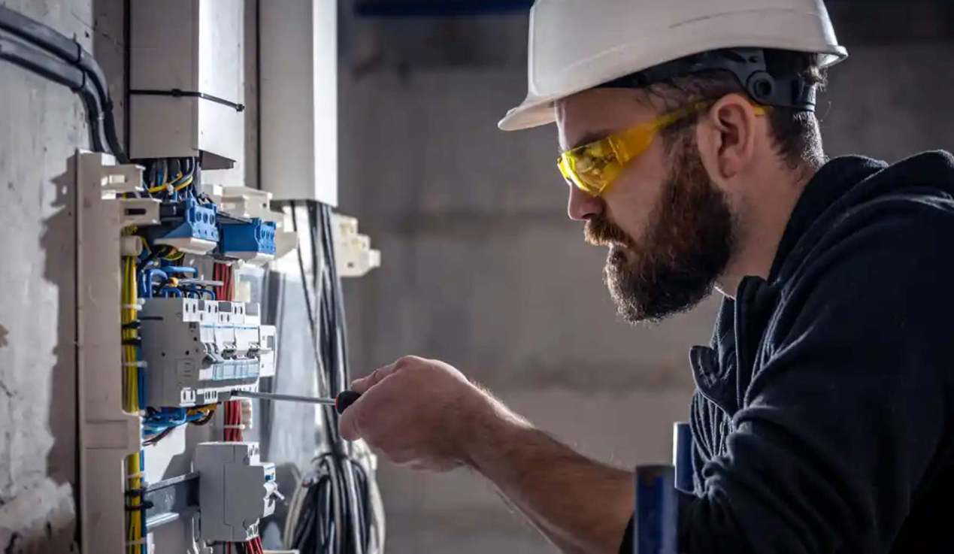

Tipos de Mantenimiento Preventivo
Mantenimiento Basado en el Tiempo (TBM): Consiste en realizar actividades de mantenimiento en intervalos de tiempo predefinidos, como semanal, mensual, o anual. Ejemplo: Cambiar el aceite de una máquina cada tres meses.
Mantenimiento Basado en el Uso (UBM): Se realiza en función del uso del equipo, como el número de horas de operación o la cantidad de producción. Ejemplo: Reemplazar una pieza después de 1000 horas de funcionamiento.
Mantenimiento Predictivo (PdM): Utiliza datos en tiempo real y análisis predictivos para anticipar fallos antes de que ocurran. Ejemplo: Uso de sensores y análisis de vibraciones para predecir el fallo de un motor.

Beneficios del Mantenimiento Preventivo
Reducción de Costos: Minimiza las reparaciones de emergencia y los tiempos de inactividad, lo que reduce los costos operativos y de mantenimiento.
Mayor Vida Útil de los Equipos: Al mantener los equipos en buenas condiciones, se prolonga su vida útil y se mejora su rendimiento.
Seguridad Mejorada: Reduce el riesgo de accidentes y fallos catastróficos, mejorando la seguridad para los trabajadores y las instalaciones.
Mayor Eficiencia Operativa: Asegura que los equipos funcionen de manera eficiente, lo que mejora la productividad y la calidad del producto.

Estrategias de Mantenimiento Preventivo
- Planificación y Programación: Crear un calendario de mantenimiento preventivo que detalle las tareas a realizar y sus intervalos de tiempo.
- Registro y Seguimiento: Mantener registros detallados de todas las actividades de mantenimiento, incluyendo inspecciones, reparaciones y reemplazos.
- Capacitación del Personal:Asegurar que el personal de mantenimiento esté bien capacitado y familiarizado con los procedimientos y equipos.
- Uso de Tecnología: Implementar sistemas de gestión de mantenimiento computarizados (CMMS) para planificar, rastrear y optimizar las actividades de mantenimiento.

Mejores Prácticas en Mantenimiento Preventivo
- Inspecciones Regulares: Realizar inspecciones visuales y funcionales regulares para detectar problemas potenciales antes de que se conviertan en fallos graves.
- Lubricación y Limpieza: Asegurar una lubricación y limpieza adecuada de los equipos para evitar el desgaste y la acumulación de suciedad que puedan causar fallos.
- Reemplazo de Piezas Desgastadas: Reemplazar piezas que muestren signos de desgaste antes de que fallen completamente.
- Análisis de Datos: Utilizar el análisis de datos históricos y predictivos para identificar tendencias y predecir futuros problemas.
- Colaboración Interdepartamental: Fomentar la colaboración entre los departamentos de operaciones y mantenimiento para mejorar la eficacia del mantenimiento preventivo.

Plan de mantenimiento preventivo minisumo

Diariamente (antes de cada uso)
- Cargar completamente las baterías.
- Realizar una inspección visual rápida de todos los componentes.
- Limpiar sensores y ruedas.
- Pruebas funcionales básicas de motores y sensores.

Semanalmente
- Inspección detallada de motores y transmisiones.
- Lubricar partes móviles si es necesario.
- Pruebas completas de sensores y sistema de control.

Mensualmente
- Revisión completa del chasis y estructura.
- Comprobación y calibración exhaustiva de todos los sensores.
- Prueba de funcionamiento completa y ajustes necesarios.

Mantenimiento Correctivo

El mantenimiento correctivo, por otro lado, se lleva a cabo cuando el robot ya ha presentado una falla. Este tipo de mantenimiento se enfoca en diagnosticar y reparar los componentes que han fallado, asegurando que el minisumo vuelva a estar operativo en el menor tiempo posible. Aunque es ideal minimizar la necesidad de mantenimiento correctivo mediante el mantenimiento preventivo, es crucial estar preparados para solucionar problemas de manera eficiente cuando estos ocurran.

Tipos de Mantenimiento Correctivo
Mantenimiento Correctivo No Planificado: Ocurre de manera reactiva cuando se produce una avería inesperada. Ejemplo: Reparar una máquina que ha dejado de funcionar repentinamente.
Mantenimiento Correctivo Planificado: Se realiza en base a la identificación de fallos potenciales durante inspecciones o mantenimiento preventivo. Ejemplo: Sustituir una pieza desgastada que se detectó como un posible punto de fallo durante una inspección rutinaria.

Beneficios del Mantenimiento Correctivo
- Restauración Rápida de la Funcionalidad:Permite que los equipos vuelvan a operar rápidamente, minimizando el tiempo de inactividad.
- Reducción de Costos Inmediatos: A veces, el costo inmediato de reparación puede ser menor que el de la implementación de un plan de mantenimiento preventivo exhaustivo.
- Flexibilidad: Permite responder a fallos imprevistos de manera inmediata y eficaz.
- Documentación de Fallos: Proporciona información valiosa sobre fallos recurrentes y patrones de desgaste que pueden utilizarse para mejorar el mantenimiento preventivo.

Estrategias de Mantenimiento Correctivo
- Diagnóstico Rápido: Implementar procedimientos de diagnóstico para identificar rápidamente la causa de la falla.
- Equipos y Piezas de Repuesto: Mantener un inventario adecuado de piezas de repuesto y herramientas necesarias para realizar reparaciones rápidas.
- Personal Capacitado: Asegurar que el personal de mantenimiento esté bien capacitado para manejar una variedad de fallos y realizar reparaciones eficientes.
- Documentación Detallada: Registrar todas las reparaciones realizadas, incluyendo las causas de los fallos y las soluciones aplicadas.

Mejores Prácticas en Mantenimiento Correctivo
Implementar un Sistema de Gestión de Mantenimiento (CMMS): Utilizar un software de gestión de mantenimiento para registrar y rastrear las actividades de mantenimiento correctivo.
Realizar Análisis de Causa Raíz: Después de cada fallo, realizar un análisis de causa raíz para identificar y abordar los factores subyacentes que llevaron a la avería.
Capacitación Continua: Proveer capacitación continua al personal de mantenimiento para asegurar que están al día con las últimas técnicas y herramientas de reparación.
Comunicación Eficaz: Mantener una comunicación clara y efectiva entre el personal de operación y mantenimiento para asegurar que los problemas se identifiquen y solucionen rápidamente.
Planificación de contingencias: Desarrollar planes de contingencia para gestionar situaciones de emergencia y minimizar el impacto del tiempo de inactividad.

Aplicación del Mantenimiento Correctivo en un Robot Minisumo

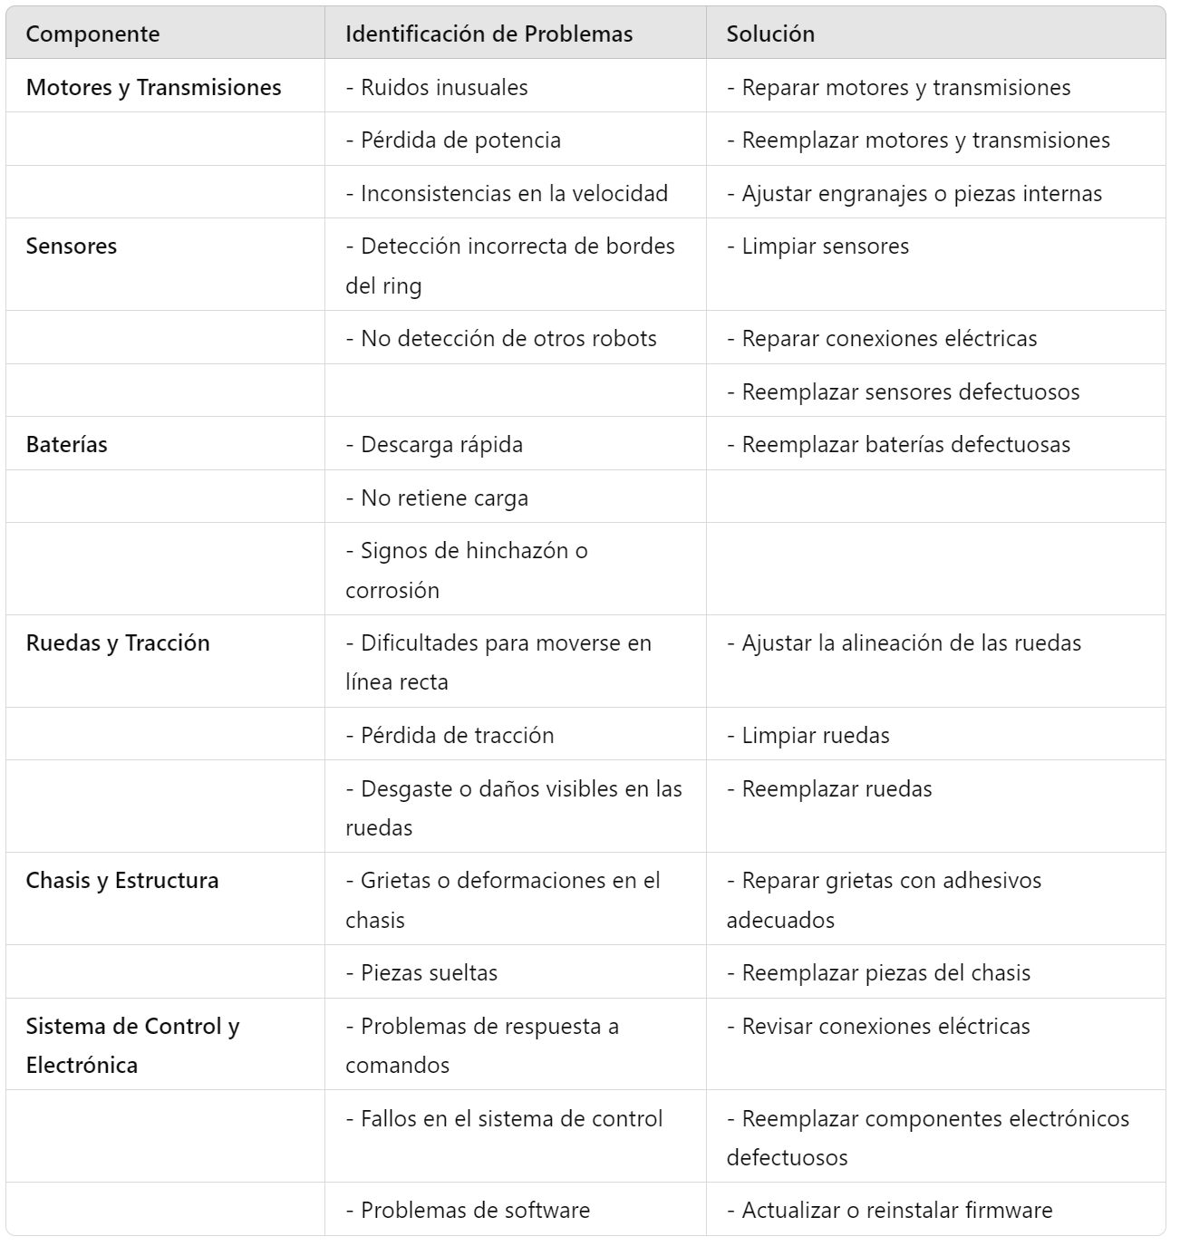

Descripción del Proyecto

El proyecto de un robot minisumo implica diseñar, construir y programar un robot autónomo con el objetivo de competir en combates de sumo. Estos robots deben seguir reglas específicas y competir en un ring, intentando empujar a su oponente fuera del área de combate. A continuación, se detallan los componentes clave, los objetivos y las etapas de desarrollo de un proyecto de robot minisumo.

Componentes electrónicos

- Chasis y Estructura
- Motores
- Ruedas
- Sensores infrarrojos CYN70
- Sensor ultrasónico
- Baterías
- Protoboard
- Jumper
- Cable Utp
- Arduino NANO
- Circuito integrado L293D
- Regulador de voltaje VT 7805
- Software y Programación

Etapas de Desarrollo del Proyecto

1. Diseño y Planificación
- Investigación: Investigar sobre robots minisumo existentes, entender las reglas de la competencia y estudiar diferentes diseños y estrategias.
- Especificaciones: Definir las especificaciones del robot, incluyendo tamaño, peso, tipo de sensores, motores y baterías a utilizar.
- Diseño del Chasis: Crear un diseño utilizando el software conocido como solid works.

2. Construcción del Robot
- Fabricación del Chasis: Cortar y ensamblar las piezas del chasis según el diseño.
- Instalación de Motores y Transmisiones: Seleccionar y montar los motores y las transmisiones que proporcionarán la tracción necesaria.
- Montaje de ruedas: Instalar las ruedas en los ejes de los motores, asegurando que estén bien alineadas.

3. Integración de Sensores y Electrónica
- Selección de Sensores: Elegir sensores adecuados para detectar el borde del ring y la presencia del oponente, como sensores de infrarrojos y ultrasonidos.
- Montaje de Sensores: Instalar los sensores en posiciones estratégicas del robot para maximizar la detección, en este particular caso al frente y al costado izquierdo sensores ultrasónicos, mientras que en la base 2 infrarrojos.
- Sistema de Control: En una protoboard se unieron todos los componentes antes mencionados a través de jumpers o utp siguiendo un diagrama previamente planificado.
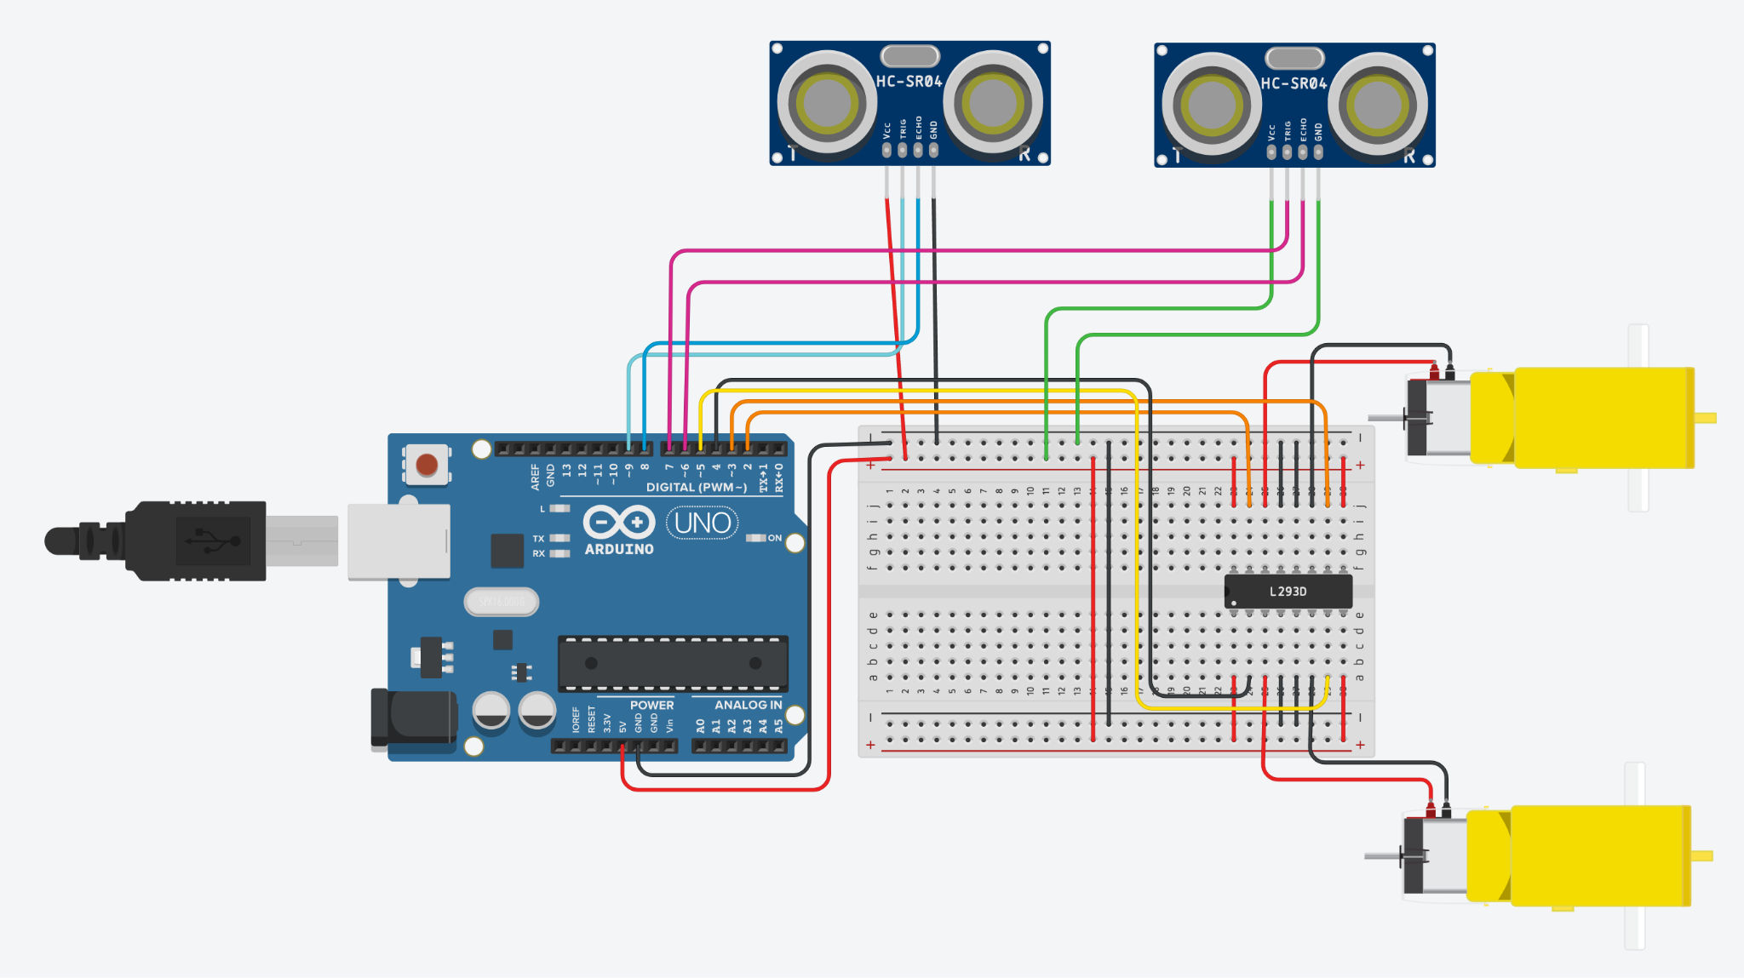

4. Programación

Programar el microcontrolador del robot para que tome decisiones basadas en las lecturas de los sensores y controla los motores en consecuencia, con la siguiente programación:
// Definición de pines para los sensores infrarrojos
#define sensorIzquierdo 10 // Pin digital para el sensor izquierdo
#define sensorDerecho 11 // Pin digital para el sensor derecho

// Definición de pines para los sensores ultrasónicos
#define TRIGGER1_PIN 9
#define ECHO1_PIN 8
#define TRIGGER2_PIN 7
#define ECHO2_PIN 6

// Definición de pines para motores
#define MOTOR_LEFT_PIN1 5
#define MOTOR_LEFT_PIN2 4
#define MOTOR_RIGHT_PIN1 3
#define MOTOR_RIGHT_PIN2 2

// Distancia mínima para considerar un obstáculo (en centímetros)
#define DISTANCIA_MINIMA_SENSOR1 15
#define DISTANCIA_MINIMA_SENSOR2 20

// Prototipo de la función para medir distancia
unsigned int medirDistancia(int triggerPin, int echoPin);

void setup() {
// Configurar pines de los sensores infrarrojos como entrada
pinMode(sensorIzquierdo, INPUT);
pinMode(sensorDerecho, INPUT);

// Configurar pines de los sensores ultrasónicos como salida
pinMode(TRIGGER1_PIN, OUTPUT);
pinMode(ECHO1_PIN, INPUT);
pinMode(TRIGGER2_PIN, OUTPUT);
pinMode(ECHO2_PIN, INPUT);

// Inicialización de los pines de los motores
pinMode(MOTOR_LEFT_PIN1, OUTPUT);
pinMode(MOTOR_LEFT_PIN2, OUTPUT);
pinMode(MOTOR_RIGHT_PIN1, OUTPUT);
pinMode(MOTOR_RIGHT_PIN2, OUTPUT);

// Inicialización del puerto serial para la comunicación
Serial.begin(9600);
}

void loop() {
// Lecturas de los sensores infrarrojos
int lecturaIzquierda = digitalRead(sensorIzquierdo);
int lecturaDerecha = digitalRead(sensorDerecho);

// Realiza mediciones de distancia con ambos sensores ultrasónicos
unsigned int distancia1 = medirDistancia(TRIGGER1_PIN, ECHO1_PIN);
unsigned int distancia2 = medirDistancia(TRIGGER2_PIN, ECHO2_PIN);

// Muestra las lecturas de los sensores infrarrojos en el monitor serial
Serial.print("Lectura Sensor Izquierdo: ");
Serial.println(lecturaIzquierda);
Serial.print("Lectura Sensor Derecho: ");
Serial.println(lecturaDerecha);

// Muestra las distancias medidas en el monitor serial
Serial.print("Distancia Sensor 1: ");
Serial.print(distancia1);
Serial.println(" cm");
Serial.print("Distancia Sensor 2: ");
Serial.print(distancia2);
Serial.println(" cm");

// Lógica de seguimiento de línea
if (lecturaIzquierda == HIGH && lecturaDerecha == LOW) {
girarIzquierda();
}
else if (lecturaIzquierda == LOW && lecturaDerecha == HIGH) {
girarDerecha();
}
else if (lecturaIzquierda == HIGH && lecturaDerecha == HIGH) {
retroceder();
}
else {
if (distancia1 < DISTANCIA_MINIMA_SENSOR1) {
avanzar();
}
else if (distancia2 < DISTANCIA_MINIMA_SENSOR2) {
while (distancia1 >= DISTANCIA_MINIMA_SENSOR1) {
girarDerecha();
delay(100);
distancia1 = medirDistancia(TRIGGER1_PIN, ECHO1_PIN);
}
}
else {
girarIzquierda();
}
}
}

// Función para medir la distancia utilizando un sensor ultrasónico
unsigned int medirDistancia(int triggerPin, int echoPin) {
// Generar un pulso corto en el pin TRIGGER
digitalWrite(triggerPin, LOW);
delayMicroseconds(2);
digitalWrite(triggerPin, HIGH);
delayMicroseconds(10);
digitalWrite(triggerPin, LOW);
// Leer el tiempo que tarda en llegar el eco
unsigned long tiempo = pulseIn(echoPin, HIGH);
// Convertir el tiempo a distancia (en centímetros)
unsigned int distancia = tiempo / 58;
return distancia;
}
void retroceder() {
digitalWrite(MOTOR_LEFT_PIN1, HIGH);
digitalWrite(MOTOR_LEFT_PIN2, LOW);
digitalWrite(MOTOR_RIGHT_PIN1, HIGH);
digitalWrite(MOTOR_RIGHT_PIN2, LOW);
}
void avanzar() {
digitalWrite(MOTOR_LEFT_PIN1, LOW);
digitalWrite(MOTOR_LEFT_PIN2, HIGH);
digitalWrite(MOTOR_RIGHT_PIN1, LOW);
digitalWrite(MOTOR_RIGHT_PIN2, HIGH);
}
void girarIzquierda() {
digitalWrite(MOTOR_LEFT_PIN1, LOW);
digitalWrite(MOTOR_LEFT_PIN2, HIGH);
digitalWrite(MOTOR_RIGHT_PIN1, HIGH);
digitalWrite(MOTOR_RIGHT_PIN2, LOW);
}
void girarDerecha() {
digitalWrite(MOTOR_LEFT_PIN1, HIGH);
digitalWrite(MOTOR_LEFT_PIN2, LOW);
digitalWrite(MOTOR_RIGHT_PIN1, LOW);
digitalWrite(MOTOR_RIGHT_PIN2, HIGH);
}

5. Pruebas y Optimización
- Pruebas Iniciales: Realizar pruebas iniciales del software y ajustar los parámetros para optimizar el comportamiento del robot en el ring.
- Optimización: Refinar el diseño, la programación y la estrategia del robot basado en los resultados de las pruebas.
- Entrenamiento: Realizar múltiples combates de prueba contra otros robots para mejorar la estrategia y la capacidad de respuesta del robot.
- Competencia: Participar en competiciones de robots minisumo, aplicando las habilidades y conocimientos adquiridos a lo largo del proyecto.
Plan de mantenimiento
Para este apartado, debido al limitado espacio de las hojas se vio que seria de mucha dificultad realizar un plan de mantenimiento anual, por lo que se obito por realizar un plan de mantenimiento mensual, el cual consta de 28 días por lo que contiene 4 semanas y se indica lo siguiente.
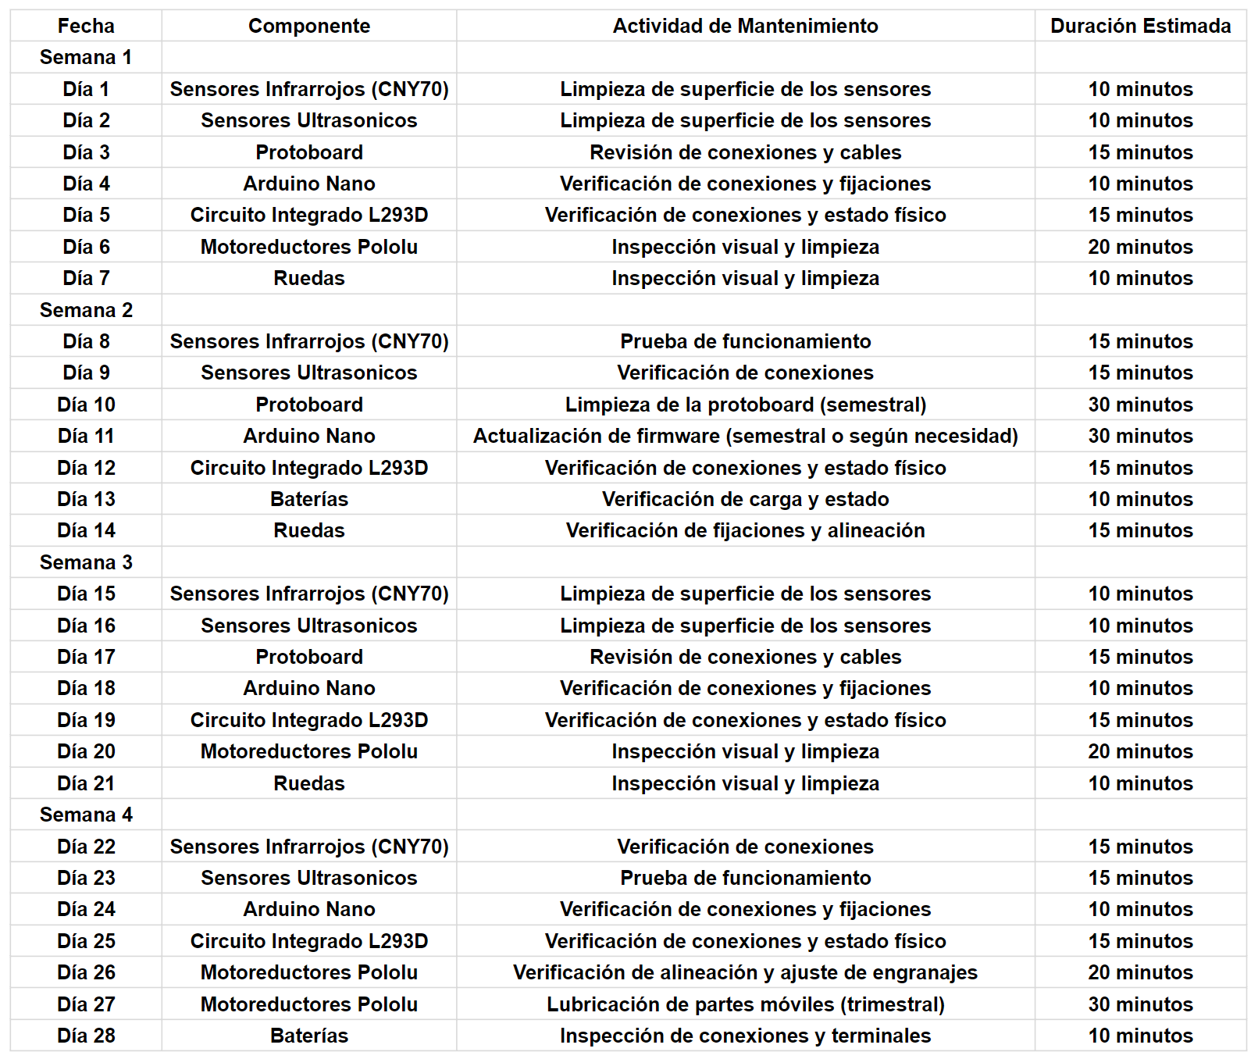
Reporte de fallas

Conclusión
El desarrollo y la implementación de un plan de mantenimiento exhaustivo para un robot minisumo son cruciales para asegurar su rendimiento óptimo y su competitividad en el ámbito de las competencias de robots de sumo. Este proyecto ha abordado no solo la construcción y programación del robot, sino también la importancia vital de mantener y reparar sus componentes para maximizar su eficiencia y longevidad. A través de esta investigación, hemos explorado las distintas facetas del mantenimiento preventivo y correctivo, así como la relevancia de un reporte detallado de fallas.
Un sistema de reporte de fallas detallado es indispensable para el éxito a largo plazo del mantenimiento de un robot minisumo. La documentación precisa y completa de cada falla proporciona información valiosa para la prevención de problemas futuros y la optimización del rendimiento del robot.
El mantenimiento preventivo se centra en evitar fallas antes de que ocurran, mediante la inspección regular y el cuidado de todos los componentes del robot. Este enfoque proactivo es esencial para garantizar que el robot esté siempre en condiciones óptimas para competir.
El mantenimiento correctivo se ocupa de las reparaciones necesarias después de que se ha producido una falla. Aunque el objetivo es minimizar las fallas mediante un buen mantenimiento preventivo, las averías pueden ocurrir, y es esencial estar preparado para abordarlas de manera rápida y eficaz.

